**Desde BQS - SOFTWARE**

Ventas\facturación

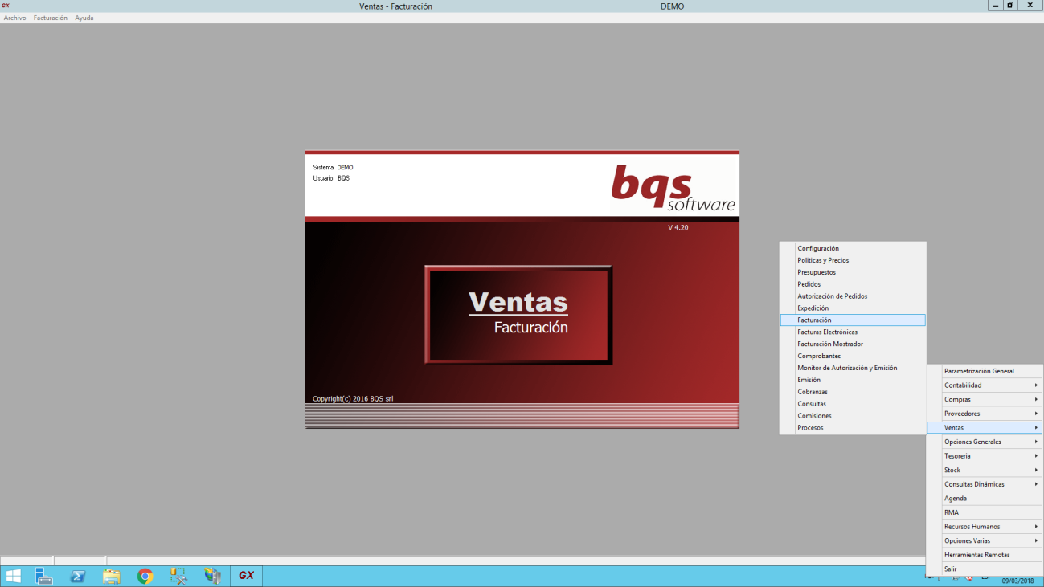

Facturacion\facturas\manuales

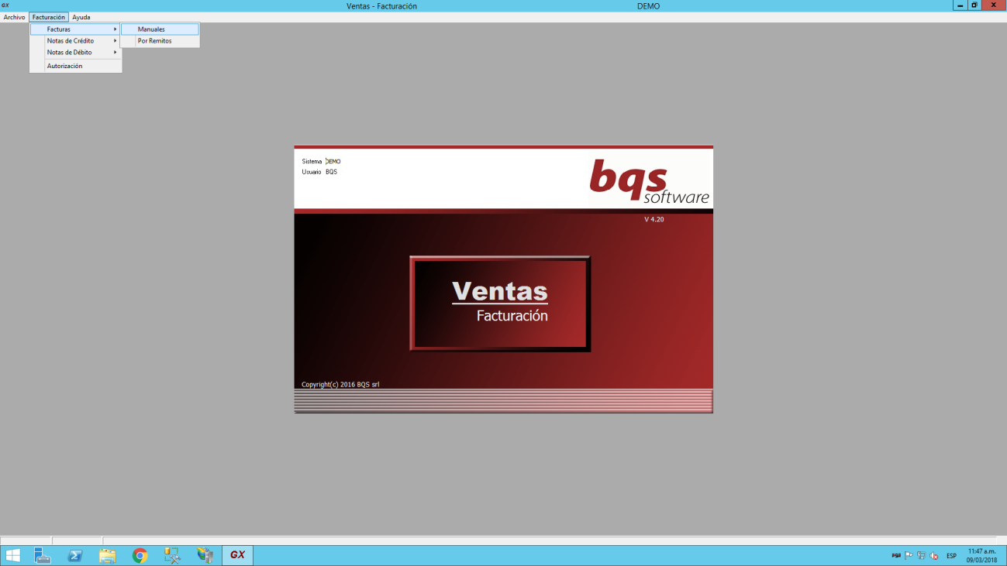

En esta transacción es donde se visualizan las facturas en “borrador” antes de enviarlas a ser conformadas por el sistema. Se visualiza factura por factura del lote que se envió para darle tratamiento individual a cada una, si es que surge alguna modificación que se deba realizar.

Agregar

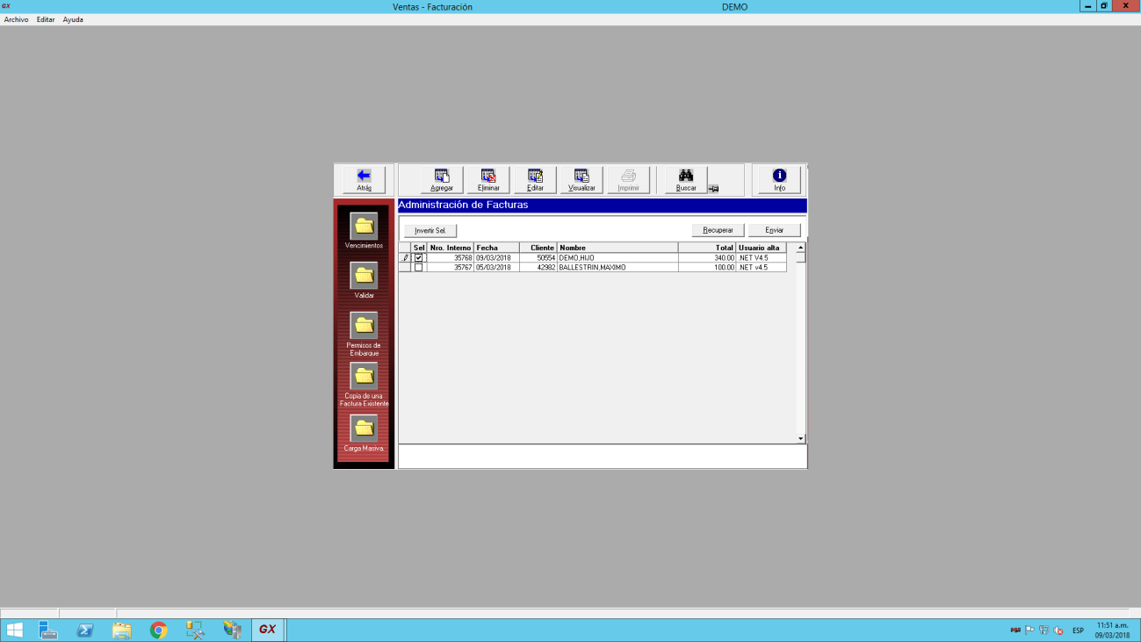

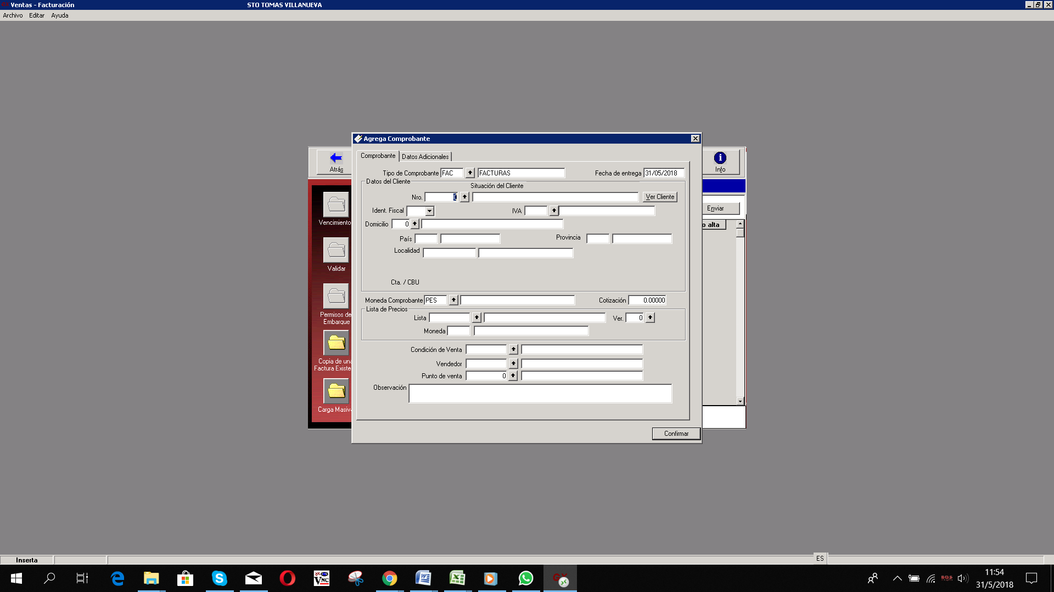

Al ingresar tenemos un formulario con los datos para completar la factura. Lo primero que nos propone es que el documento sea una Factura y a menos que tengamos definidos otros, solo se usará para el mismo. Podemos cambiar la fecha.

Si estamos posicionados sobre el campo Cliente, entonces presionando F4 podemos acceder a un listado de clientes previamente cargados (en este sistema los clientes se cargan desde el módulo de aranceles).

Una vez seleccionado el clinte, se sugiere utilizar TAB para navegar el formulario. Podemos en VER CLIENTE consultar danto su estado de deuda, conformación del mismo, como otras acciones.

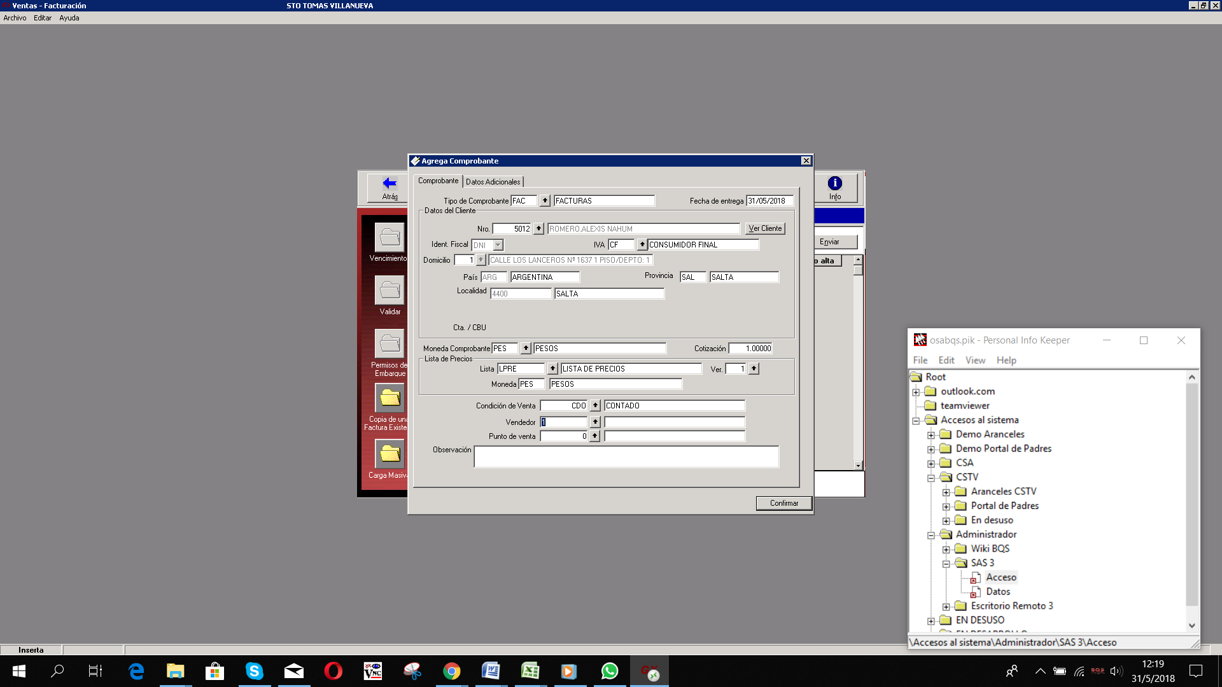

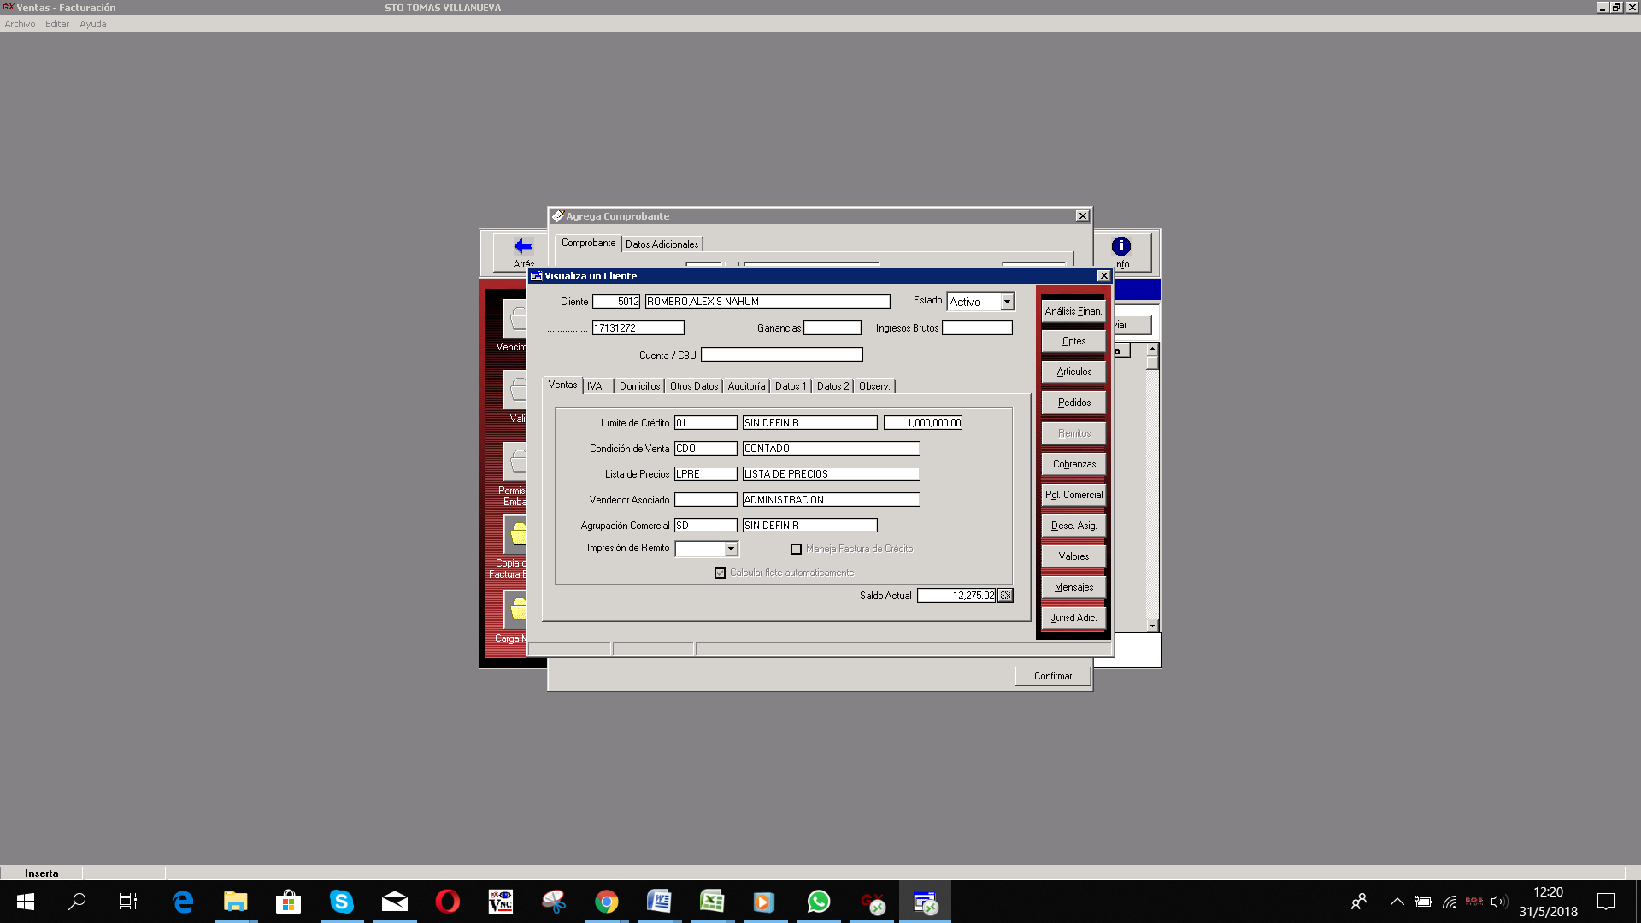

Todo lo hecho hasta ahora es para confeccionar el encabezado de la factura (a quien se le factura y en que modalidad se le cobra).

Con ESC se sale de las pantallas del cliente, y se procede a agregar conceptos a la factura. Siembre utilizando F4 en menú desplegable, Tab para pasar al punto siguiente a completar y ESC para salir de las pantallas, el uso del teclado es simple para cargar estos formularios.

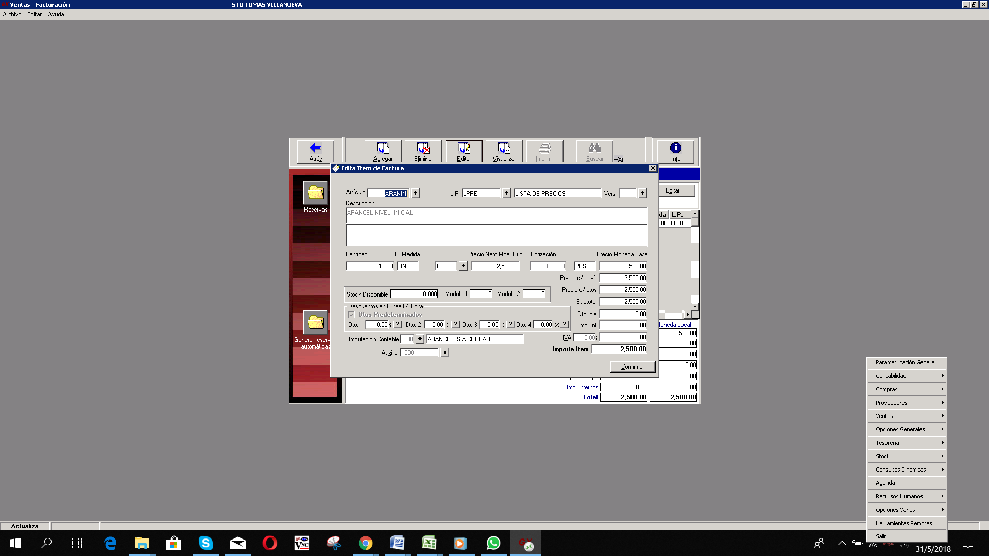

Una vez finalizada la confección del encabezado y cuerpo de la factura, entonces se procede a ENVIARLA para que esté lista para ser emitida.

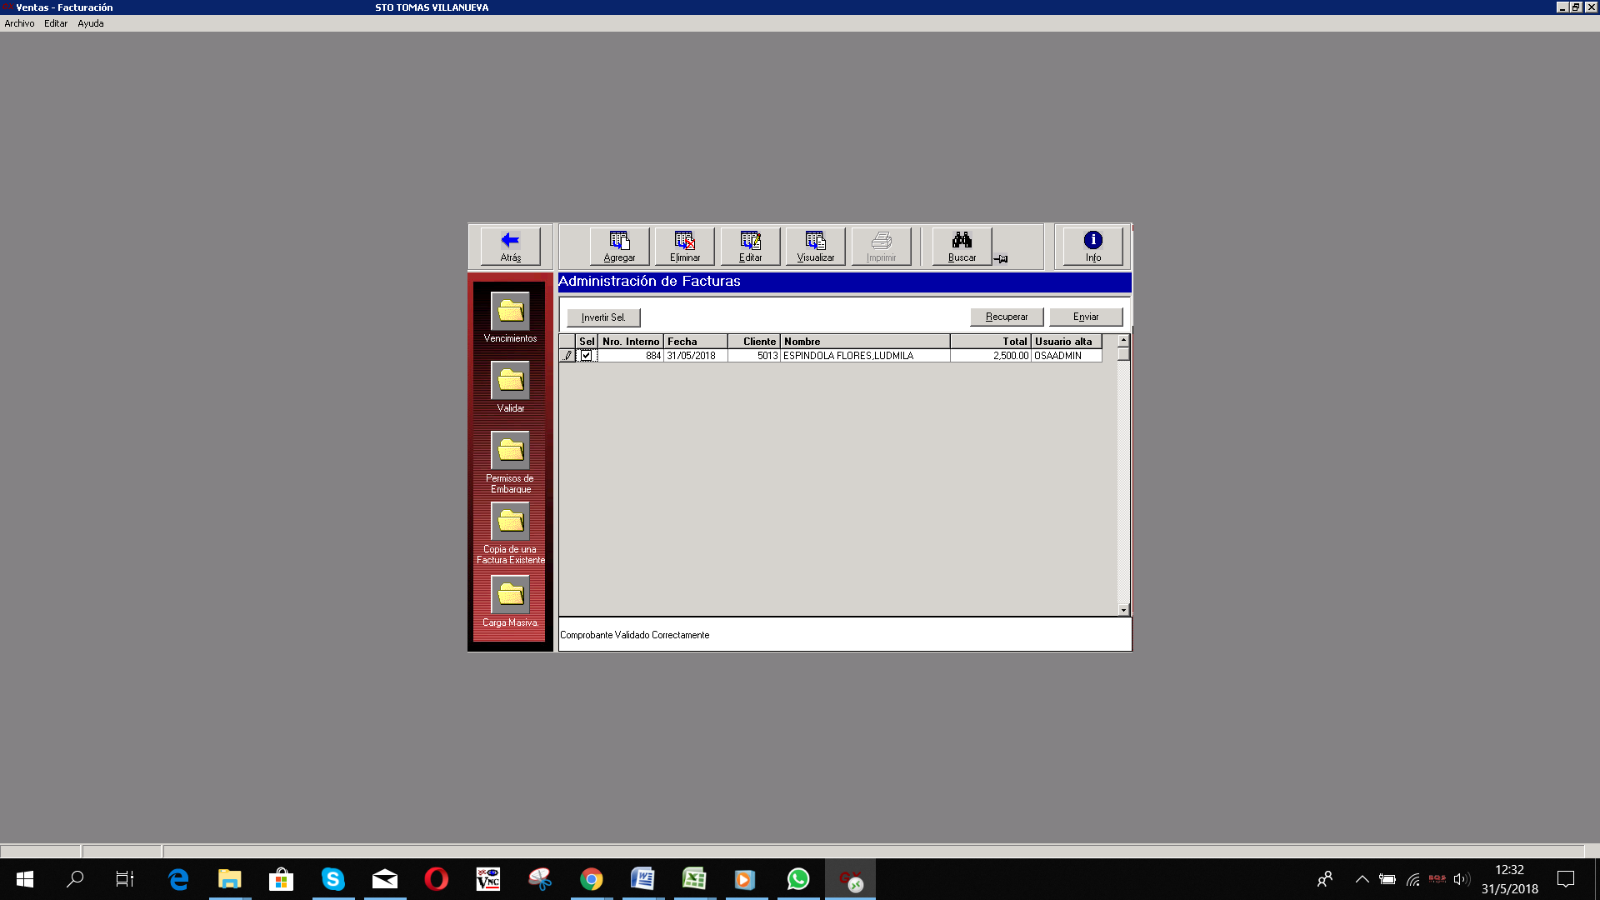

Ventas\emision

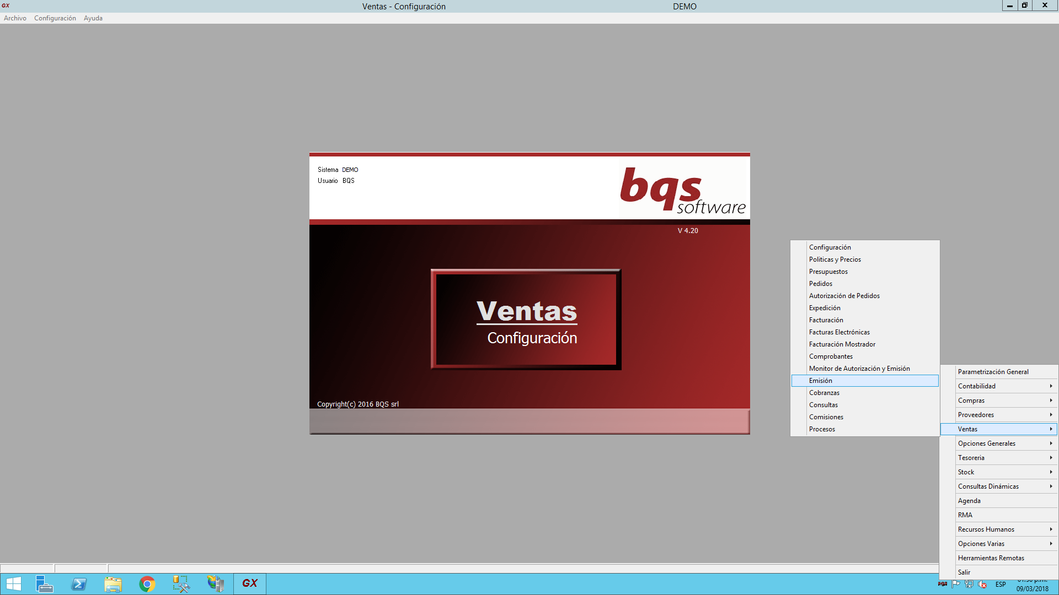

Emisión\ en Formularios

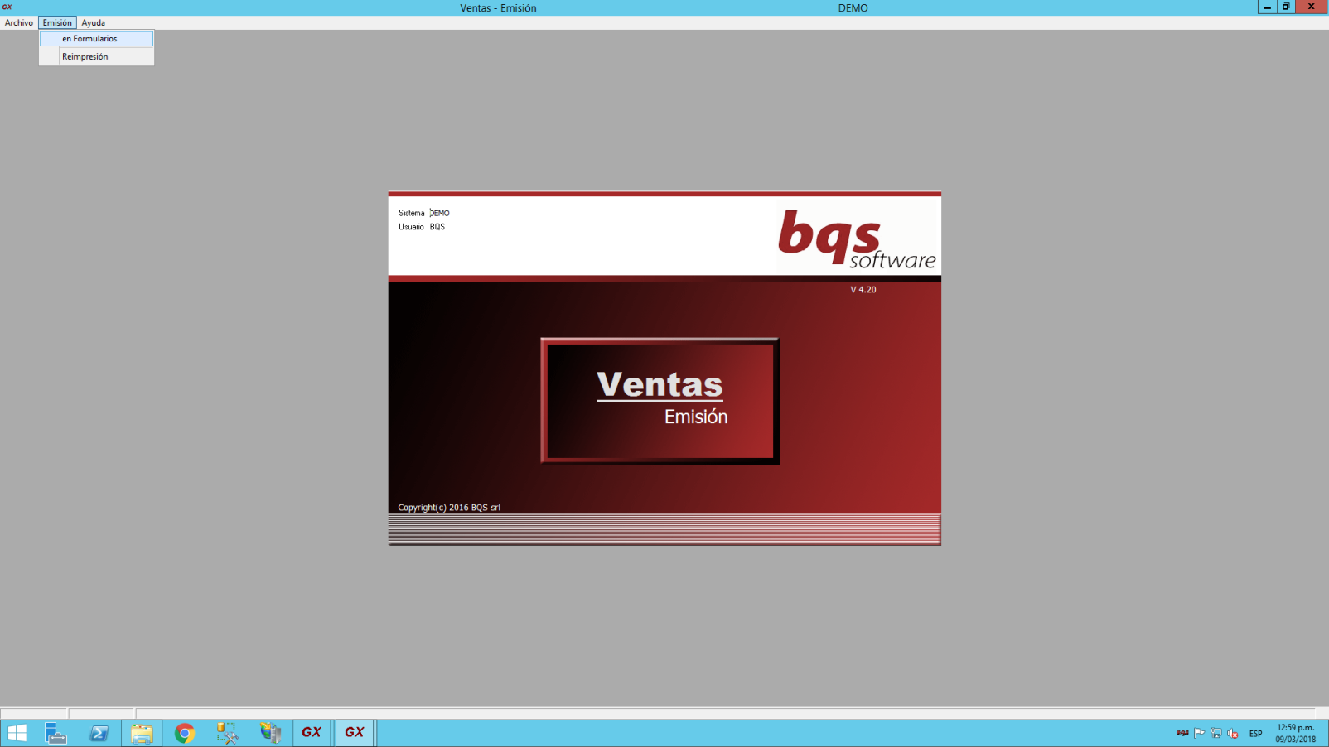

Las facturas se agrupan por punto de venta, si hubiese 500 facturas para el punto de venta 1 y 750 para el punto de venta 2, solo se verían dos renglones (respetando que sean los comprobantes con la misma letra)

Seleccionar el punto de venta y luego imprimir

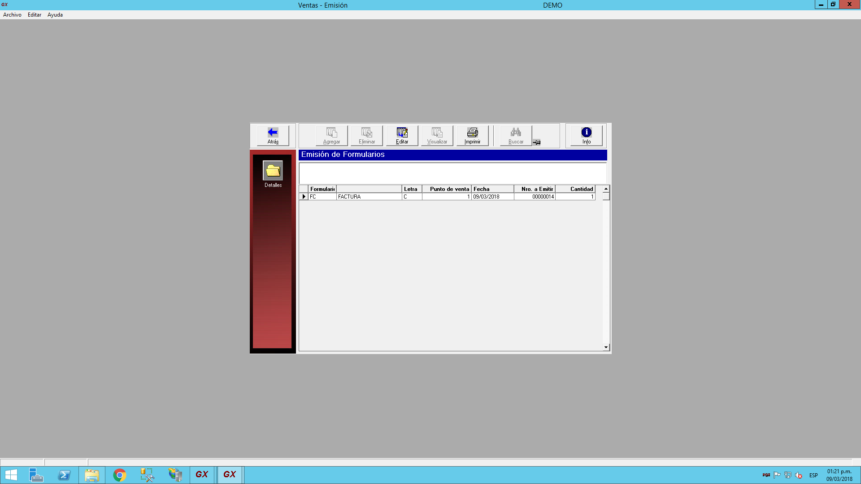

El comprobante generado quedara disponible para los padres desde el portal

